ЖОВТЕНЬ
ДАТА | ФОРМА РОБОТИ, ГРУПА | ПОСИЛАННЯ  РЕСУРСИ
03.10.22. | Поради від психолога «Віддавайте», «Виділіть час для своєї дитини», «Говоріть дитині» (всі групи). | Фейсбук  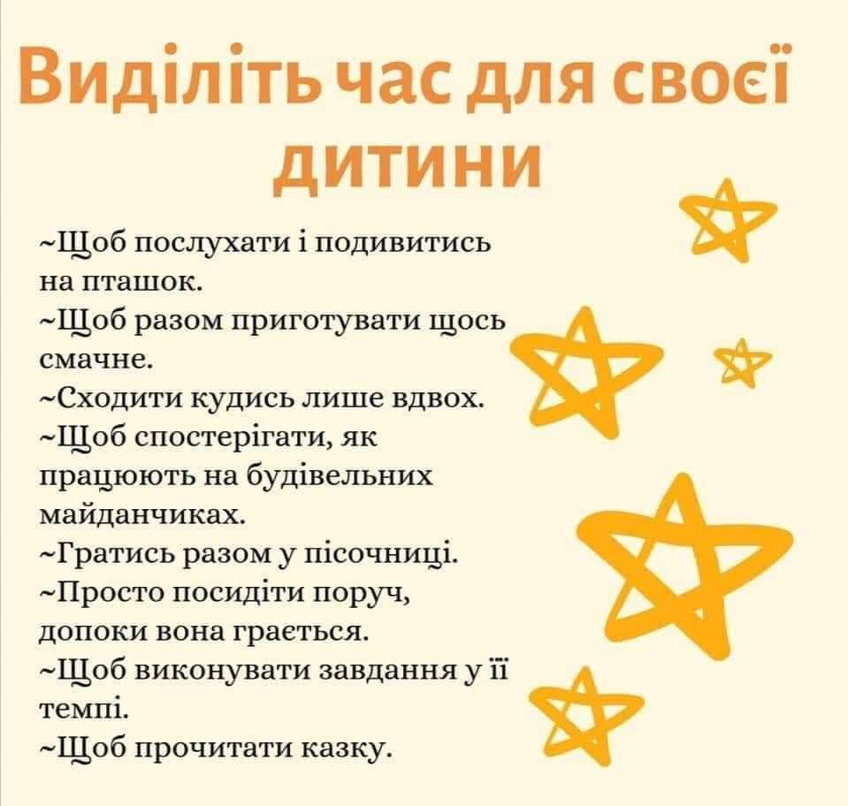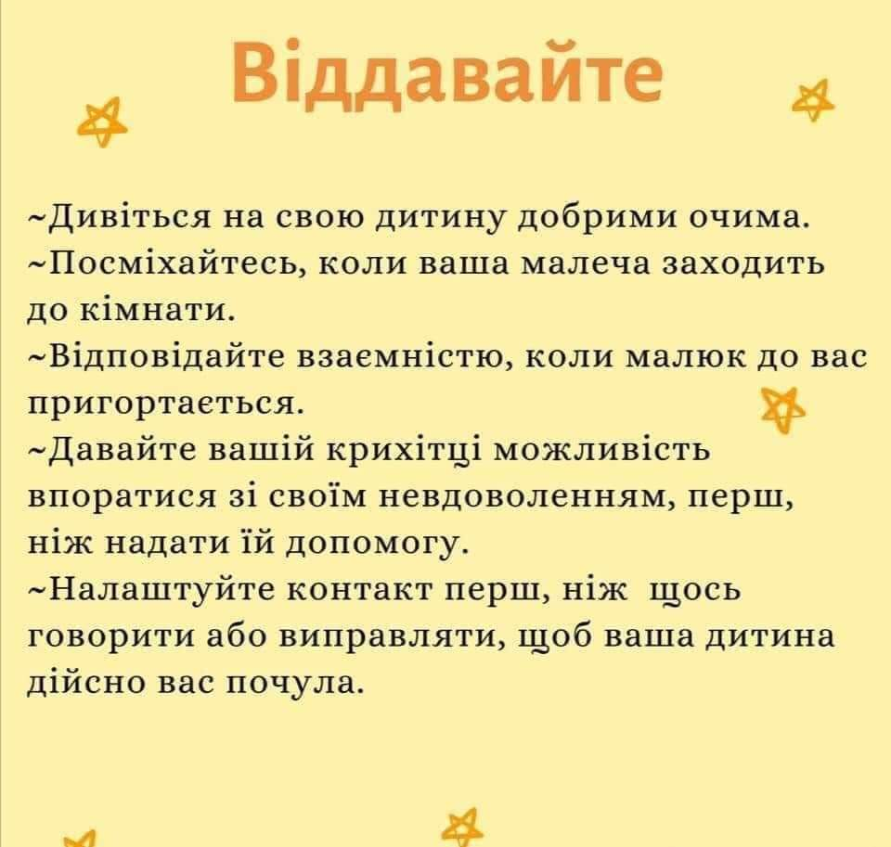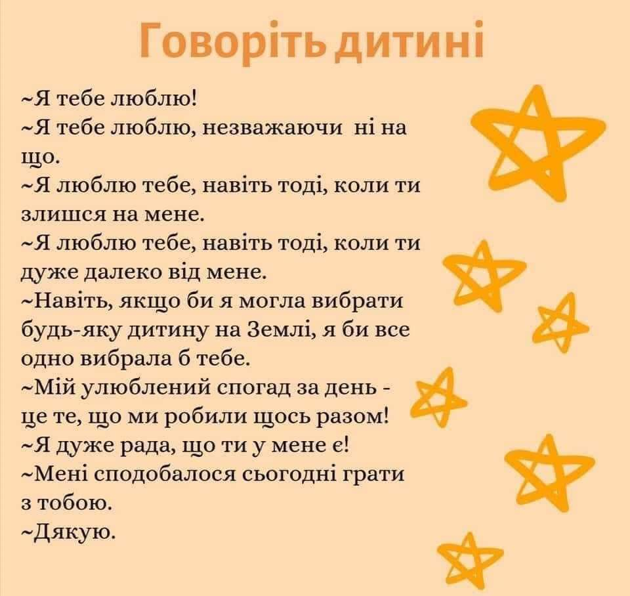
04.10.22. | Батькам на замітку «Криза 3 –ьох років, що батькам потрібно знати» (Група раннього віку №3, ІІ мол.гр. №4). | Фейсбук  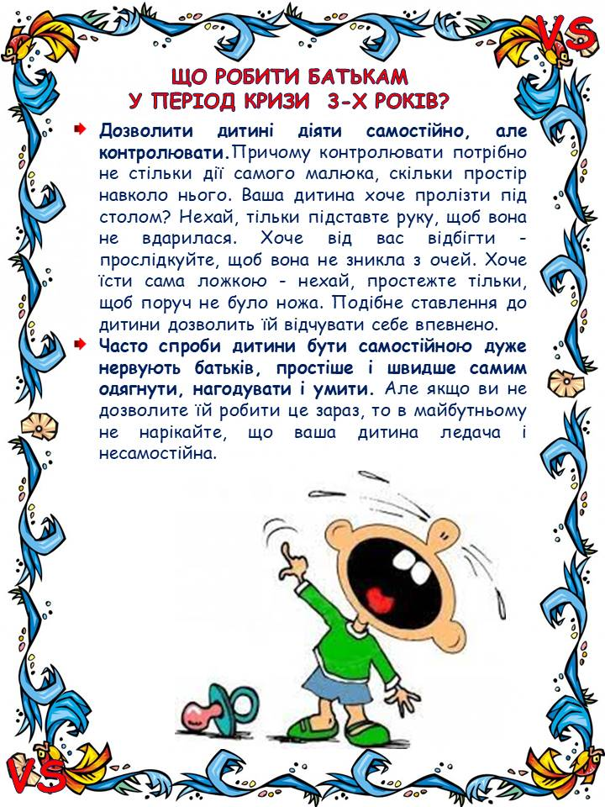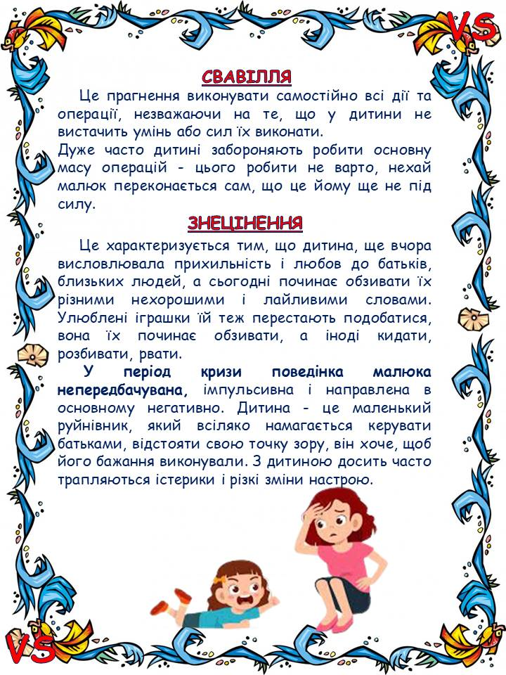
05.10.22. | Практична порада для батьків «Вправи на емоційне розвантаження» (всі групи). | Матеріал з фейсбука  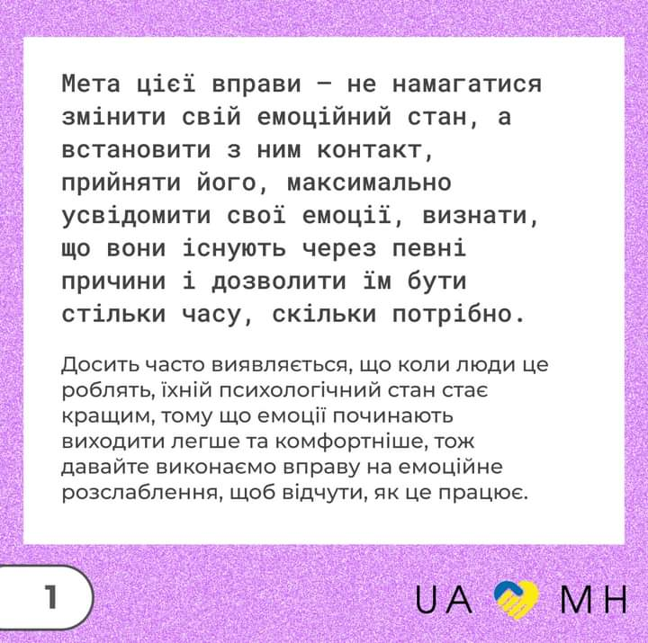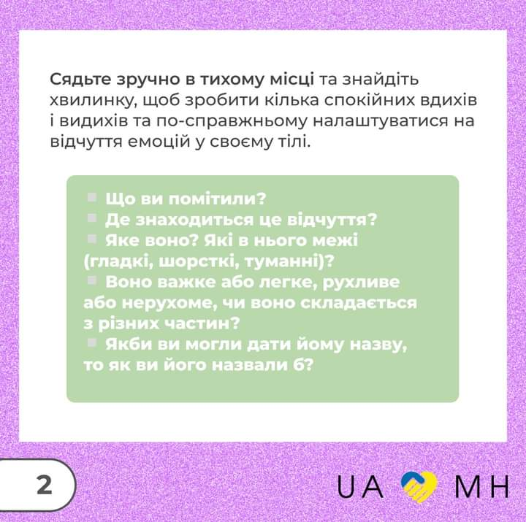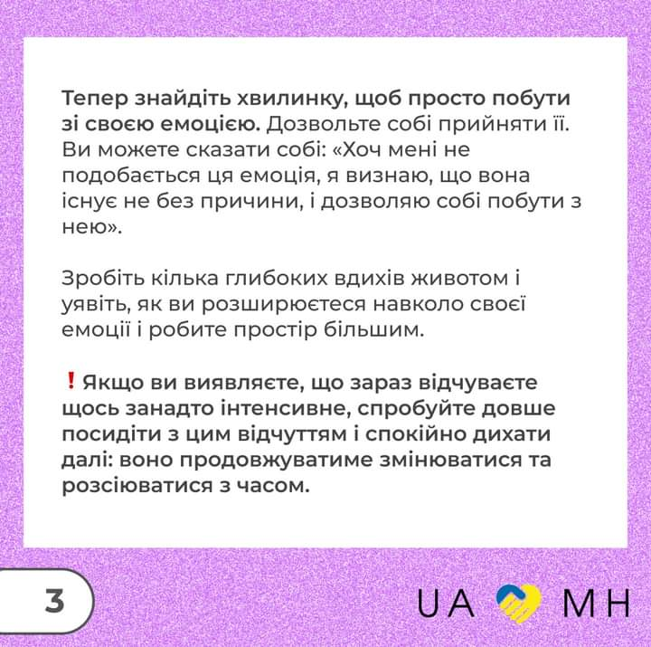
06.10.22. | Вправи для дітей старших груп №2,5 на тренування пам’яті та уваги | ютуб
07.10.22. | Відео розвивальна гра «Чого не стало?» на розвиток пам’яті. *старші групи №2,5* | Ютуб канал
10.10.22. | Надання батькам у всі групи 5 технік для тренування психічної стійкості. | Фейсбук  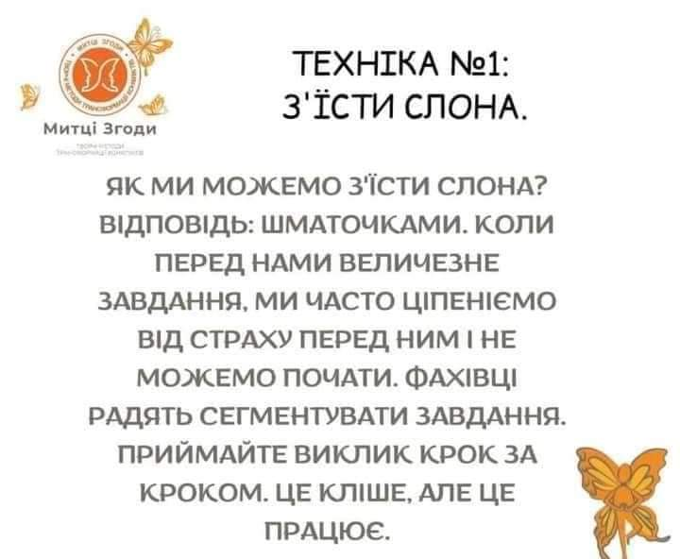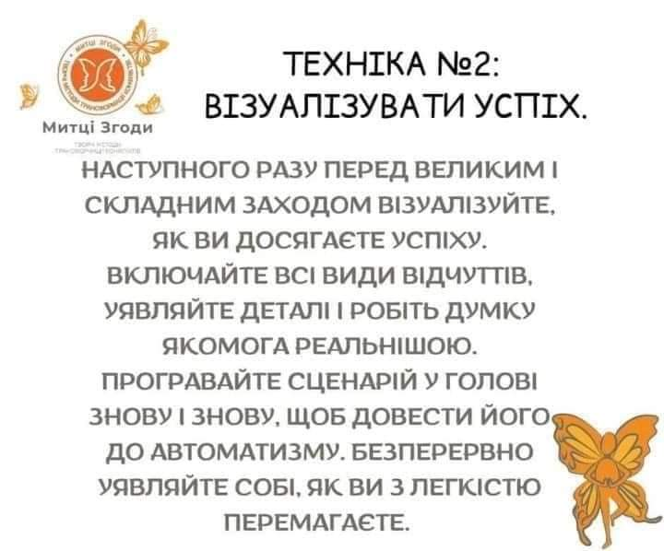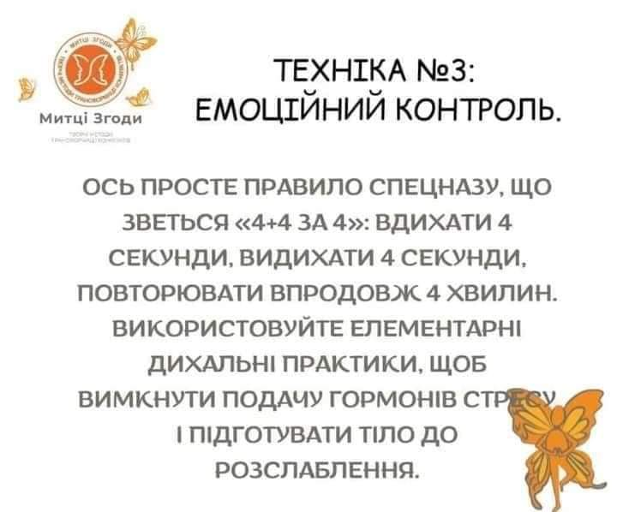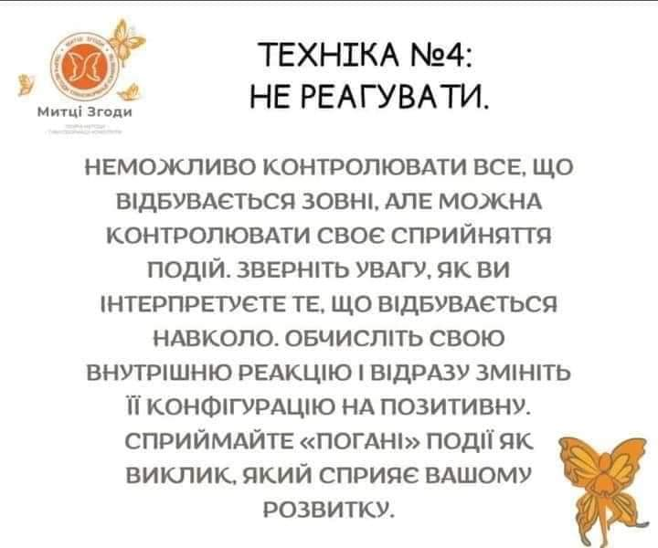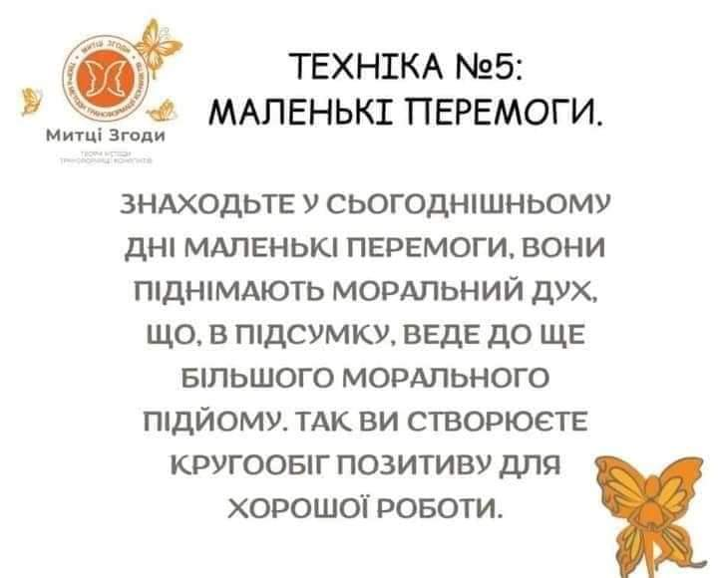
11.10.22. | Алгоритм дій для батьків | 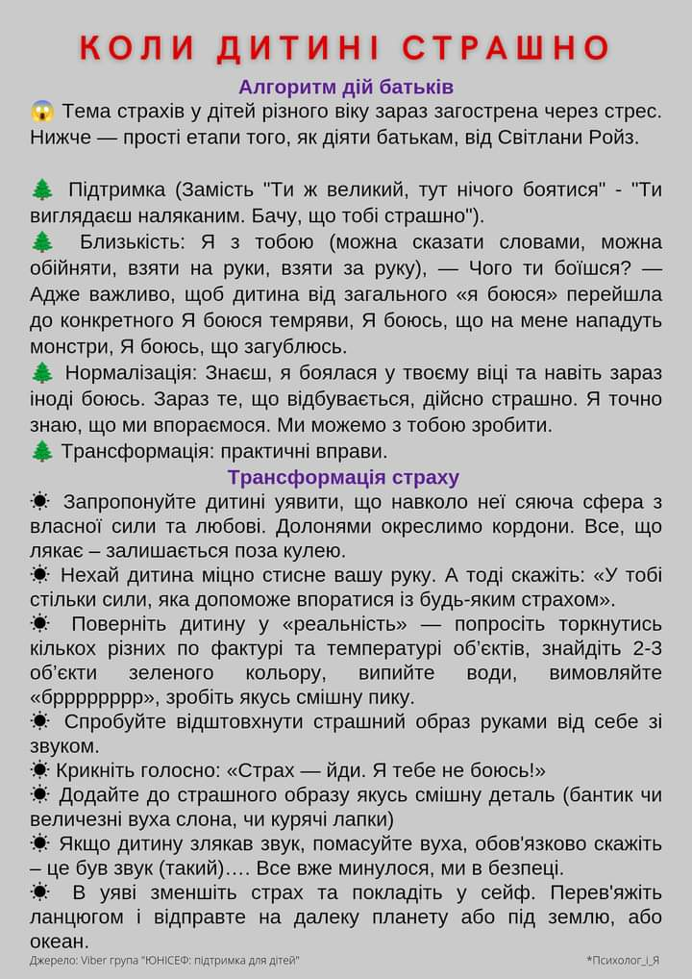
12.10.22. | Пізнавальний відеоролик про місце емоцій в житті людини та їх різновиди в старшій групі №2 | Ютуб
13.10.22. | Поради для батьків від психологині Світлини Ройз «Коли у дитини істерика» (для всіх груп) | 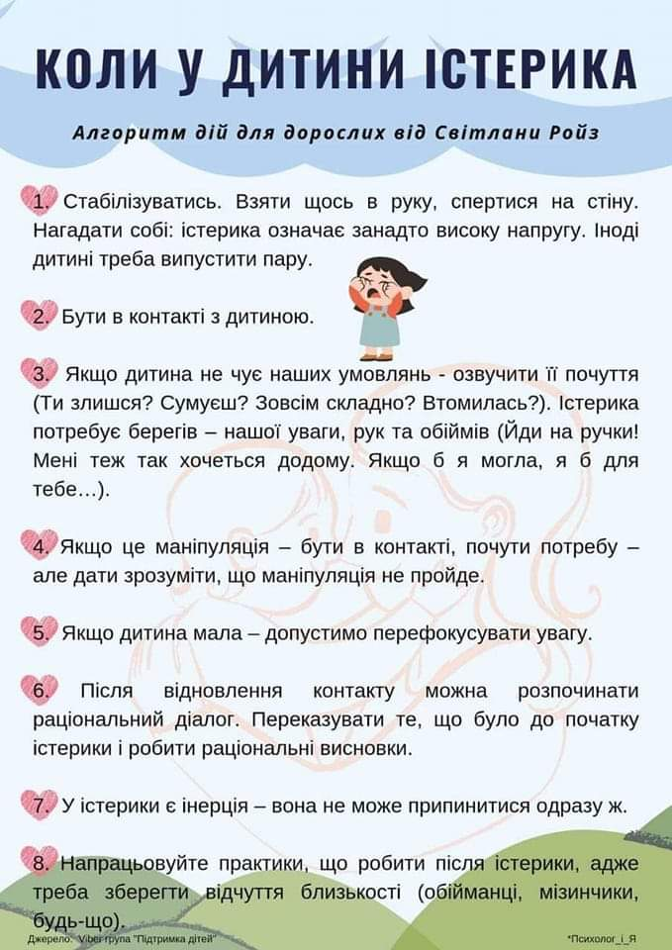
14.10.22. | Пізнавальний відеоролик про місце емоцій в житті людини та їх різновиди в старшій групі №5 | ютуб
17.10.22. | Терапевтична казка для дітей, які бояться сирени ( групи №1,2,5) | фейсбук
18.10.22. | Надати ігри на 5 відчуттів для всіх дітей. | 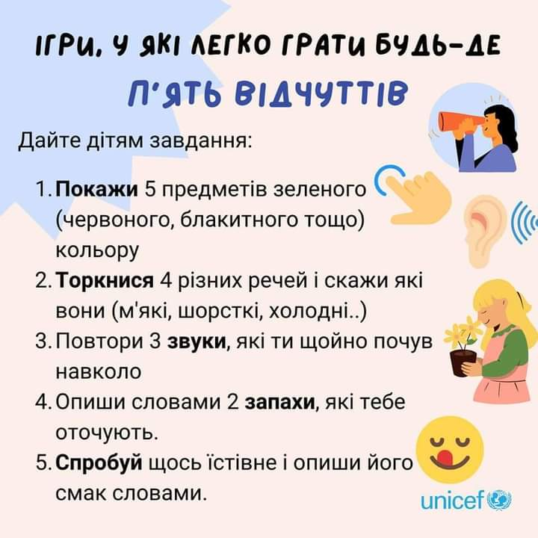
19.10.22. | КОРЕКЦІЙНО-РОЗВИВАЛЬНЕ ЗАНЯТТЯ в старшій групі №2  Відео гра «Спробуй відтвори»  та гра за малюнками «Знайди на картинці!» | Власна розробка  Гра за посиланням у фейсбуці
20.10.22. | Поради для батьків «9 ефективних методів як привчити дитину до дисципліни».
21.10.22. | КОРЕКЦІЙНО-РОЗВИВАЛЬНЕ ЗАНЯТТЯ в старшій групі №5 Відео гра «Спробуй відтвори» та гра за малюнками «Знайди на картинці!». | Власна розробка  Гра за посиланням у фейсбуці
24.10.22 | Веселі вправи для дітей з 2-ох років з розвитку пам’яті (всі групи). | Гра за посиланням у фейсбуці
25.10.22. | Нейрогімнастика для малечі: дидактичний матеріал (середня гр. №1, старші групи №2,5). | Гра за посиланням у фейсбуці
26.10.22. | Відео заняття  в старшій групі №2 КОРЕКЦІЙНО-РОЗВИВАЛЬНЕ ЗАНЯТТЯ  Гра з логічними картами | Гра за посиланням у фейсбуці
27.10.22. | Проведення тестування серед мам всіх груп «Наскільки близькі стосунки з дитиною». | Гра за посиланням у фейсбуці
28.10.22. | Відео заняття  в старшій групі №5 КОРЕКЦІЙНО-РОЗВИВАЛЬНЕ ЗАНЯТТЯ  Гра з логічними картами | Гра за посиланням у фейсбуці
31.10.22. | Розвивальна гра «Чого не вистачає». Середня гр.№1, старші гр. №2,5 | Гра за посиланням у фейсбуці

